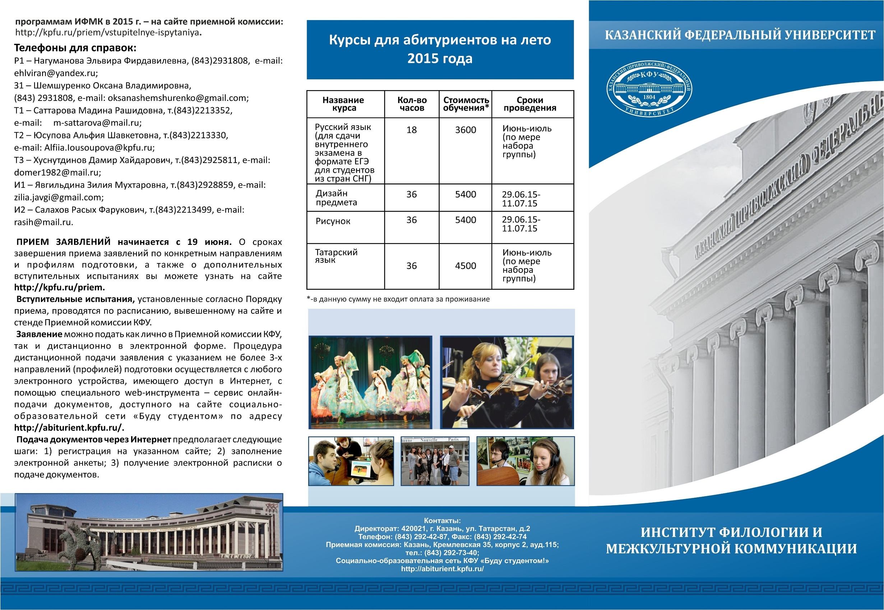

**Институт**

**филологии и межкультурной коммуникации**

Истоки Института филологии и межкультурной коммуникации КФУ (далее – ИФМК) восходят ко времени основания Императорского Казанского университета. Сегодня ИФМК – один из самых крупных институтов КФУ, в нем обучаются более 3 тысяч студентов, работают порядка 300 преподавателей и сотрудников*.*

Все иногородние студенты, обучающиеся по очной форме, имеют возможность проживать в Доме студентов, который расположен в десяти минутах ходьбы от учебных зданий ИФМК, или в Деревне Универсиады, в современном студенческом городке, не имеющем аналога в стране.

ИФМК имеет устойчивые связи с вузами Германии, Франции, Испании, Польши, Швейцарии, Финляндии, США, Китая, Южной Кореи, Турции, Казахстана и др.

**Вступительные испытания и направления подготовки в 2015 г.**

**Бакалавриат на базе**

**среднего (полного) общего образования**

|  |  |
| --- | --- |
| Наименование направления подготовки, срок обучения | Перечень вступительных  испытаний |
|
| Филология. Прикладная филология (русский язык и литература) *\** Р1 | Литература (ЕГЭ)  Русский язык (ЕГЭ)  История (ЕГЭ) |
| Филология. Прикладная филология (татарский язык и литература, журналистика) *\** T1 | Литература (ЕГЭ)  Татарский язык (тест) или (ЕРЭ)  Русский язык (ЕГЭ)  Обществознание (ЕГЭ) |
| Филология. Зарубежная филология (английский язык и литература, переводоведение) *\** З1 | Литература (ЕГЭ)  Англ. язык (ЕГЭ)  Русский язык (ЕГЭ) |
| Филология. Зарубежная филология (испанский язык и литература, переводоведение)*\** З1 | Литература (ЕГЭ)  Иностр. язык (ЕГЭ) **≠**  Русский язык (ЕГЭ) |
| Педагогическое образование. Русский и английский языки*\*\** Р1 | Обществознание (ЕГЭ)  Русский язык (ЕГЭ)  Англ. язык (ЕГЭ) |
| Педагогическое образование. Русский язык*\*\** ¤ Р1 | Обществознание (ЕГЭ)  Русский язык (ЕГЭ)  Математика (ЕГЭ) |
| Лингвистика. Русский язык как иностранный (для иностранных студентов) Р1 | Иностр. язык (ЕГЭ) **≠**  Обществознание (ЕГЭ)  Русский язык (ЕГЭ) |
| Педагогическое образование. Родной (татарский) язык и литература и Иностранный (английский) язык *\*\** Т3 | Обществознание (ЕГЭ)  Татарский язык (тест) или (ЕРЭ)  Русский язык (ЕГЭ)  Математика (ЕГЭ) |
| Педагогическое образование. Родной (татарский) язык и литература *\*\** ¤ Т3 |
| Педагогическое образование. Иностранный (английский) язык и Иностранный (немецкий; испанский; французский; арабский) язык *\*\** З1 | Обществознание (ЕГЭ)  Иностр. язык (ЕГЭ) **≠**  Русский язык (ЕГЭ) |
| Педагогическое образование. Иностр. (английский) язык*\*\** ¤ З1 |
| Педагогическое образование. Иностр. (французский) язык *\** З1 | Обществознание (ЕГЭ)  Иностр. язык (ЕГЭ) **≠**  Русский язык (ЕГЭ) |
| Педагогическое образование. Музыка *\*\** ¤ И1 | Обществознание (ЕГЭ)  Музыка  Русский язык (ЕГЭ)  Математика (ЕГЭ) |
| Профессиональное обучение. Дизайн интерьера (очное *\** и заочное*\*\**) И2 | Математика (ЕГЭ)  Рисунок  Русский язык (ЕГЭ)  Обществознание (ЕГЭ) |
| Дизайн (Дизайн) *\** И2 | Литература (ЕГЭ)  Дизайн предмета  Рисунок  Русский язык (ЕГЭ) |

**Бакалавриат на базе профессионального образования**

|  |  |
| --- | --- |
| Наименование направления подготовки, срок обучения | Перечень вступительных  испытаний |
| Педагогическое образование. Иностр. (английский) язык*\** ¤ З1 | Англ. язык (устно или ЕГЭ)  Русский язык (тест или ЕГЭ) |
| Педагогическое образование. Музыка *\** ¤ И1 | Музыка  Русский язык (тест или ЕГЭ) |
| Профессиональное обучение. Дизайн интерьера ¤ И2 | Рисунок  Русский язык (тест или ЕГЭ) |

**Магистратура**

|  |  |
| --- | --- |
| Программа  магистратуры | Вступительное  испытание* |
| Направление 45.04.01 Филология: | |
| Литература народов зарубежных стран (сетевая) Р1 | Зарубежная литература |
| Языки профессиональной коммуникации (английский и русский языки) З1 | Английский язык |
| Иностранные языки в сфере профессиональной коммуникации (французский и испанский языки) З1¤ | Иностранный язык (французский или испанский) |
| Прикладное языкознание Р1 | Русский язык |
| Русский язык как иностранный (для иностранных студентов) Р1 | Русский язык |
| Тюркские языки в межкультурной коммуникации Т2 | Языкознание |
| Литературная критика и редактирование Т2 | Татарская литература |
| Направление 44.04.01 Педагогическое образование: | |
| Преподавание русского языка и литературы в полиэтнической среде Р1 | Русский язык, русская литература |
| Мультилингвальные технологии раннего развития детей ¤ З1 | Английский язык |
| Преподавание английского языка в средней и высшей школе ♦ З1 | Английский язык |
| Информационные технологии в филологии и образовании Р1 | Конкурсный отбор (порт-фолио) |
| Татарский язык и литература: современные теории и технологии обучения Т2 | Татарский язык и литература |
| Компьютерная графика и дизайн И2 | История и теория изобразительного искусства (тест) |
| Менеджмент в образовании и искусстве И1 | История и теория искусства (тест) |

*Примечание: * - 4 года; ** - 5 лет; *** - 3 года; магистратура: очное обучение 2 года, заочное – 2,5;* ¤ - заочное обучение; **≠** - английский, французский, немецкий, испанский языки (на выбор).

♦ - обучение на английском языке.

**С подробной информацией о направлениях подготовки можно ознакомиться на сайте** [**http://kpfu.ru/priem**](http://kpfu.ru/priem)**, а узнать о вступительных испытаниях по образовательным**